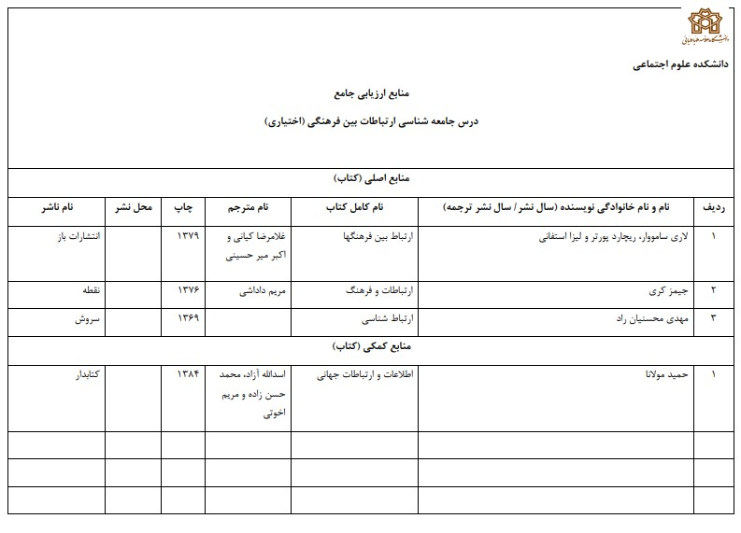
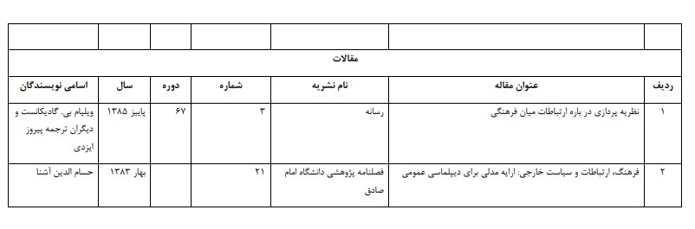

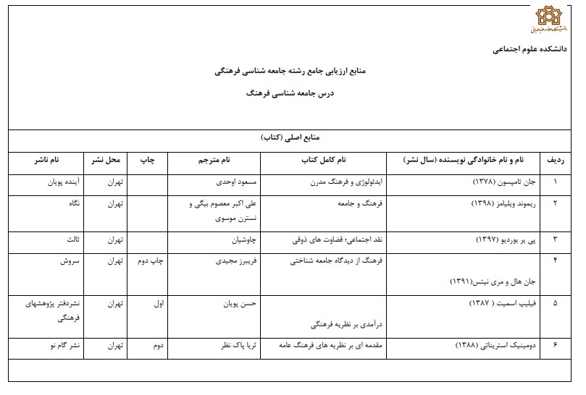

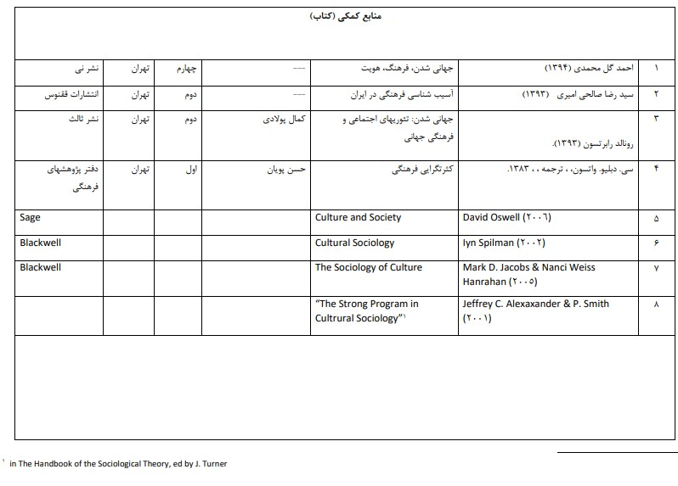
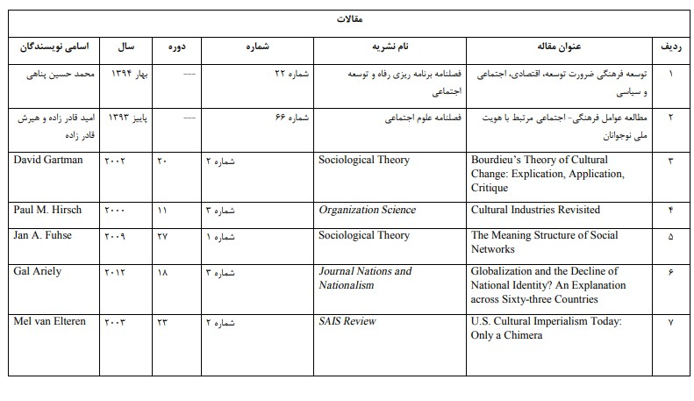

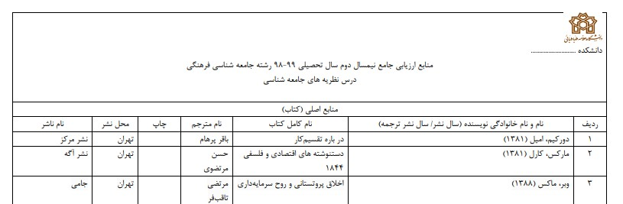
آلن، گراهام )۱۳۸۵( رولان بارت، ترجمه پیام یزدانجو، تهران: نشر مرکز | 4
.پالمر، ریچارد )۱۳۸4( علم هرمنوتیک، ترجمه محندسعید حنائی کاشانی، تهران: نشر هرمس | ۵
مکاینتایر، السدیر )۱۳۹۸( در پی فضیلت، ترجمه حمید شهریاری و محمدعلی شمالی، تهران: سمت | 6
گرامشی، آنتونی ) ۱۳۹۹( برگزیده یادداشتهای فرهنگی، ترجمه حسن مرتضوی و همکاران، تهران: انتشارات آگاه | 7
آلتوسر، لوئی )۱۳۹۸( علم و ایدئولوژی، ترجمه مجید مددی، تهران: انتشارت نیلوفر | ۸
گاندی، لیلا )۱۳۸۸( پسااستعمارگراییمریم عالم زادهپژوهشکده مطالعات فرهنگی و اجتماعی | ۹
تودورف، تزوتان ) ۱۳۹6 ( منطق گفتگوئی باختین، ترجمه کریمی، تهران: نشرمرکز | ۱0
فوکو، میشل ) ۱۳۹۵( مراقبت و تنبیه، ترجمه جهاندیده و سرخوش، تهران: نشر نی | ۱۱
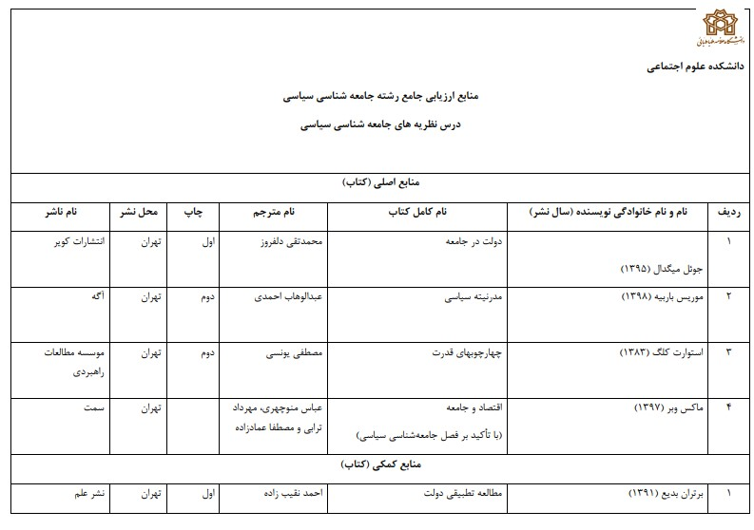

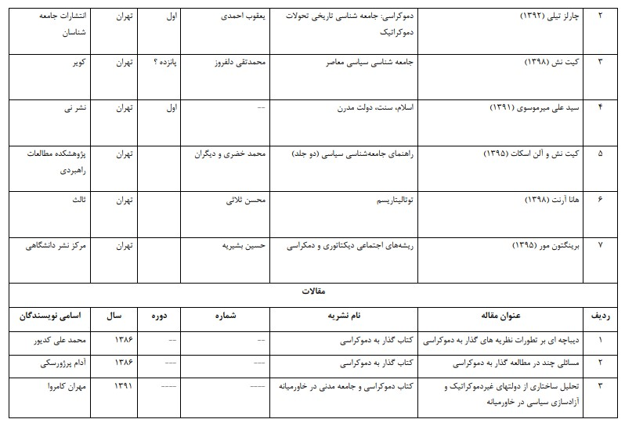

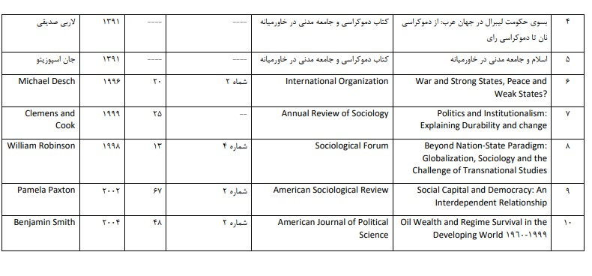

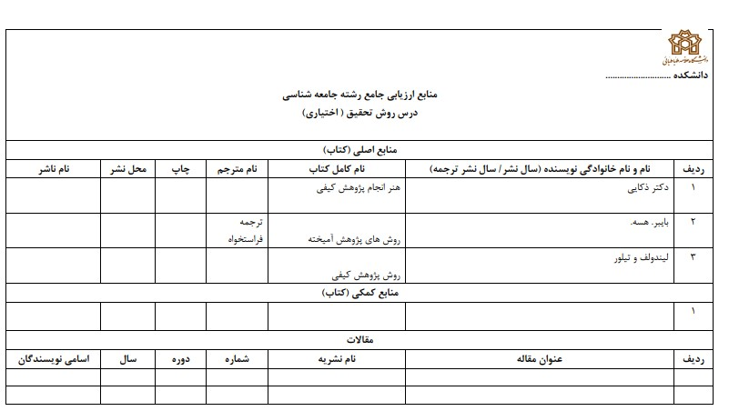

نام ناشر | محل نشر | چاپ | نام مترجم | نام کتاب | نام و نام خانوادگی | ردیف
مرکز انتشارت دانشگاه علامه طباطبایی | تهران: | سال 1397 | - | تحلیل پیشرفته مدل یابی معادلات ساختاری با نرم افزار PLS | احمد غیاثوند | 1
نشر اشراقی | تهران: | سال 1395 | ترجمه» حسین دانایی فرد | پویش کیفی و طرح پژوهش: انتخاب از میان پنج رویکرد (روایت پژوهی، پدیدارشناسی، نظریه داده بنیاد، قوم نگاری، مطالعه موردی). | جان دبلیو کرسول | 2
New York: Routledge |  | 2005 | - | Critical Ethnography in Educational Research  A Theoretical and Practical Guide | Francis Phil Carspecken | 3

